**北京邮电大学软件学院**

**2020-2021学年第一学期实验报告**

**课程名称：** C#程序设计实践

**项目名称： 康飞龙下载器（KFLDownload）**

**指导教师：**___________卢本捷___________

**日 期： 2020年 12月 15日**

1. **实验目的**

通过这次实践项目，理解C#语言的语法及特性，了解WPF的使用方法使用C#语言进行开发下载器，达到熟练掌握及运用C#的目的。

1. **实验内容**

使用C#.net库、线程库、WPF等实现下载器，使用多线程实现多任务下载，通过现成素材制作下载图形界面。本下载器具体包括基于URL下载、BT种子解析下载、多任务下载、视频边下边播、下载前预览等功能。

1. **实验环境**

Visual Studio 2019，Windows10系统。

1. **实验结果**
2. 下载器功能展示：
3. **创建任务URL下载**

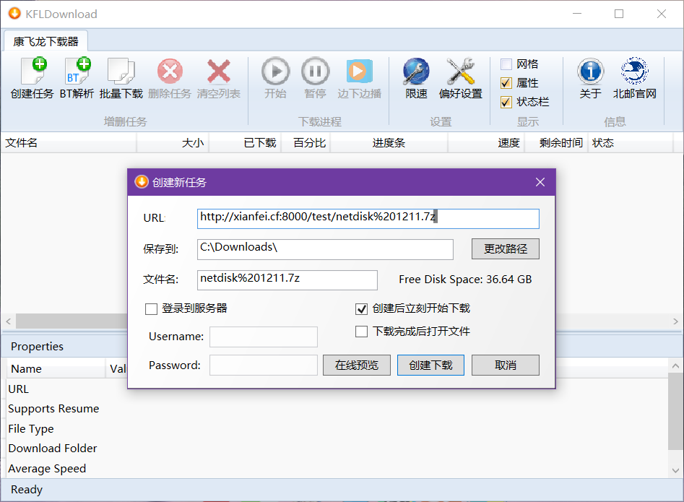

用户输入文件的URL选择保存路径，就可以进行下载任务了，其中当用户创建下载任务时，下载器会自动识别剪切版上的URL然后自动填写连接，其中文件名也是根据URL自动生成，无需用户填写。

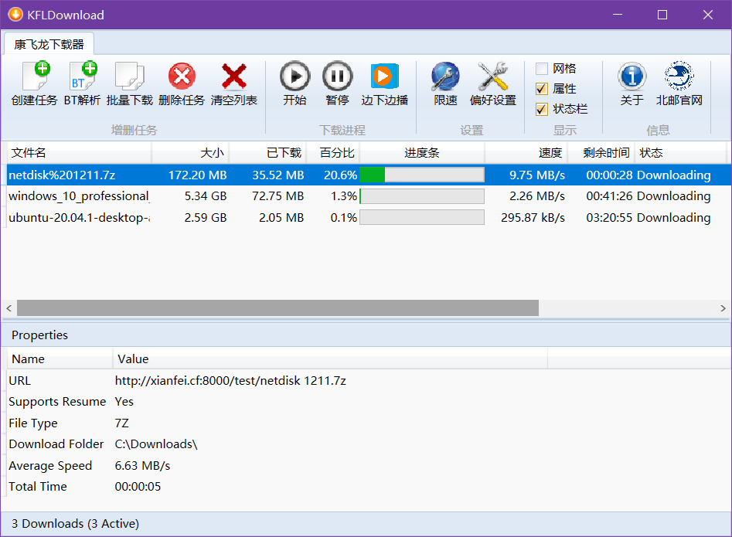

在图中我们可以看到，我们创建了三个下载任务同时进行下载，在界面中可以看到文件的下载进度，下载速度等信息，当点击正在下载的文件时，下面的属性栏会显示出该下载任务的URL，文件类型，下载路径平均速度等信息。

1. **BT解析下载**

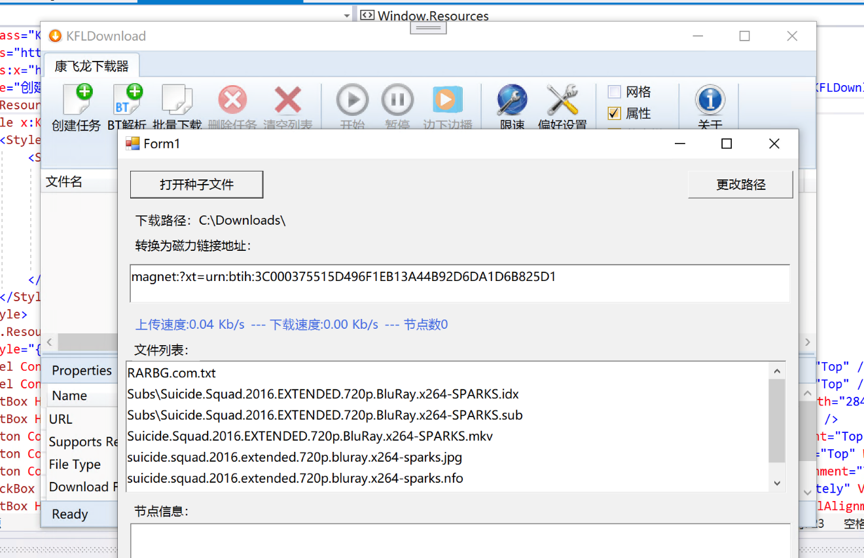

用户从本地打开种子文件，选择种子文件后，下载器就会开始自动下载，展示磁力链接，和下载的文件列表。

1. **文件批量下载**

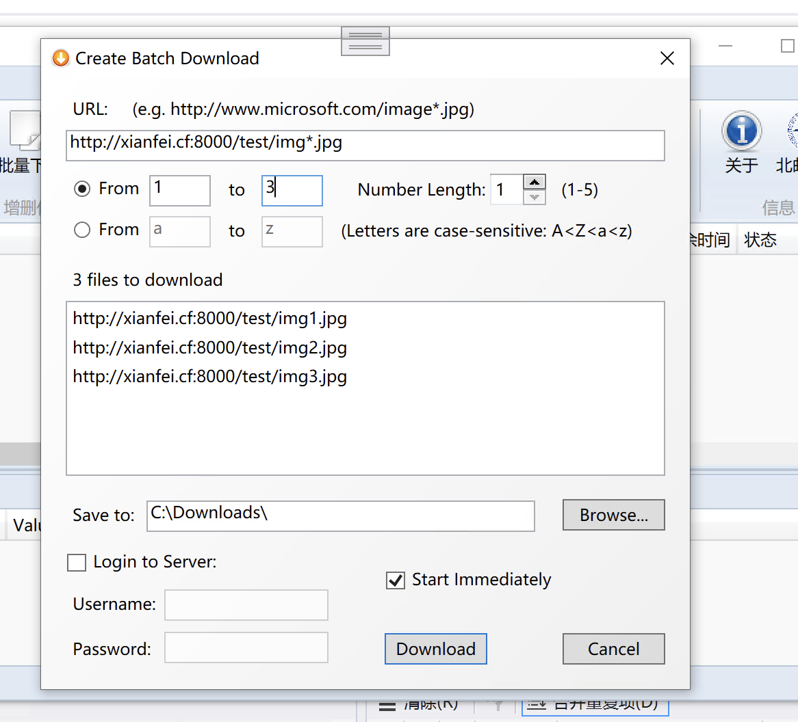

用户输入一个图片下载库的连接，程序解析链接后，会显示链接库中的文件信息。用户点击下载后开始批量下载。

1. **偏好设置**

在偏好设置包括通用、位置、限制、代理

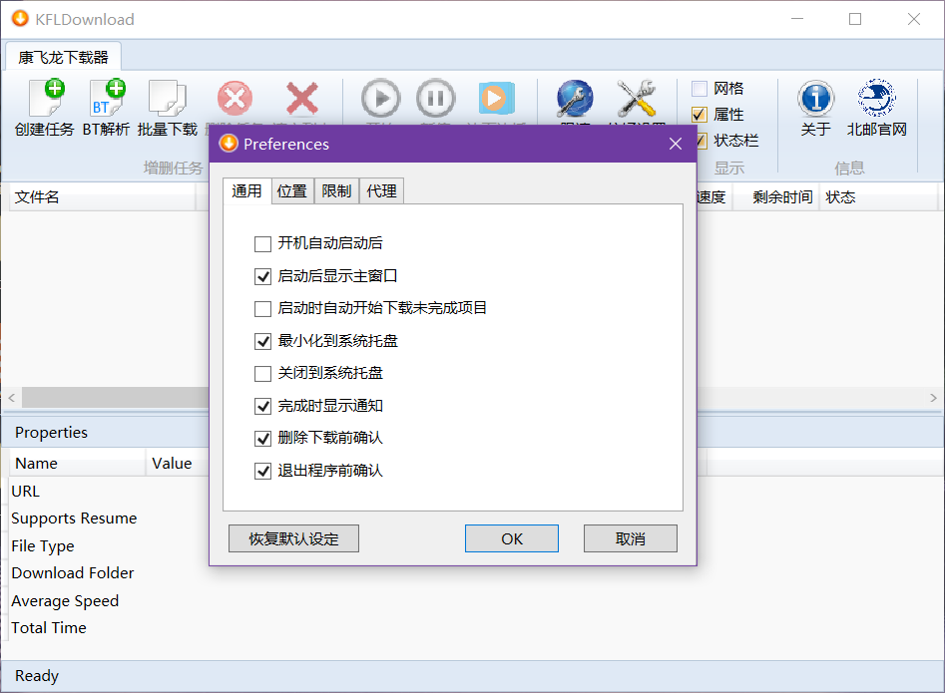

通用：中用户可以对下载器进行设置，例如开机自启动。关闭后最小化到系统托盘，退出程序前确认等。

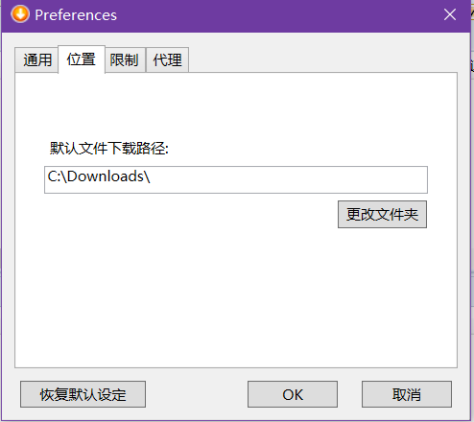

位置：用户可以修改文件下载的默认文件夹。

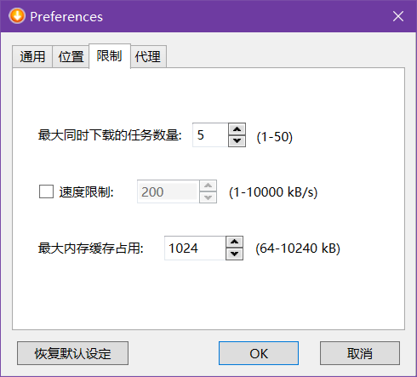

限制：用户可以在这里设置最大下载任务数量，设速度限制，最大内存占用。

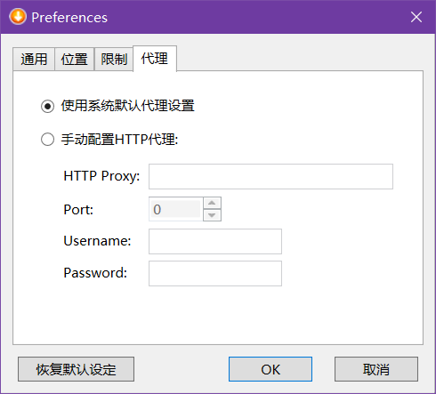

代理：用户可以在这里输入用户名和密码进行代理下载。

1. **边下边播**

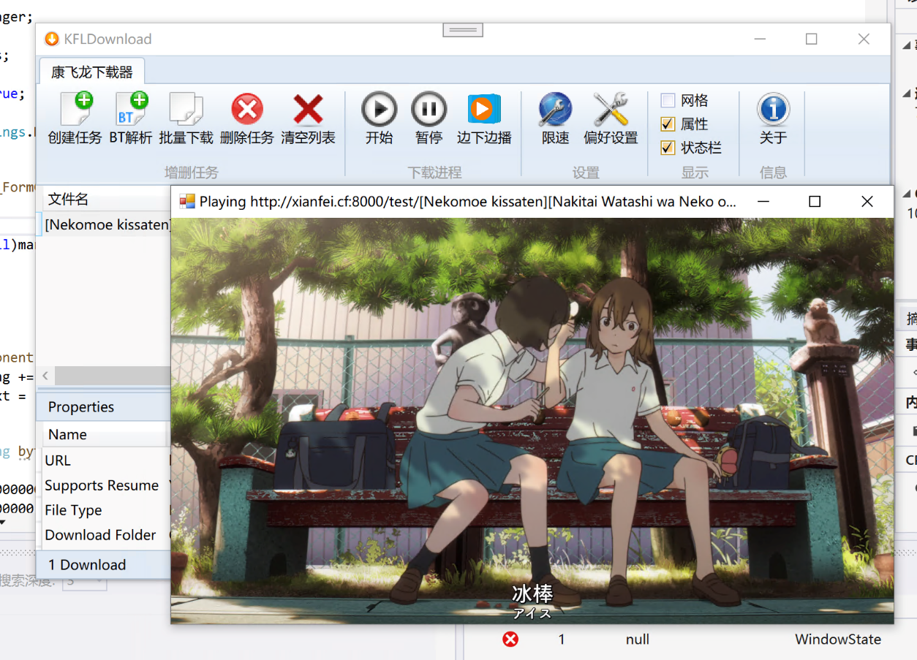

当用户输入一个mp4文件下载链接时，创建下载任务后，用户点击播放按钮，就可以播放已经下载的部分视频。

1. **下前预览**

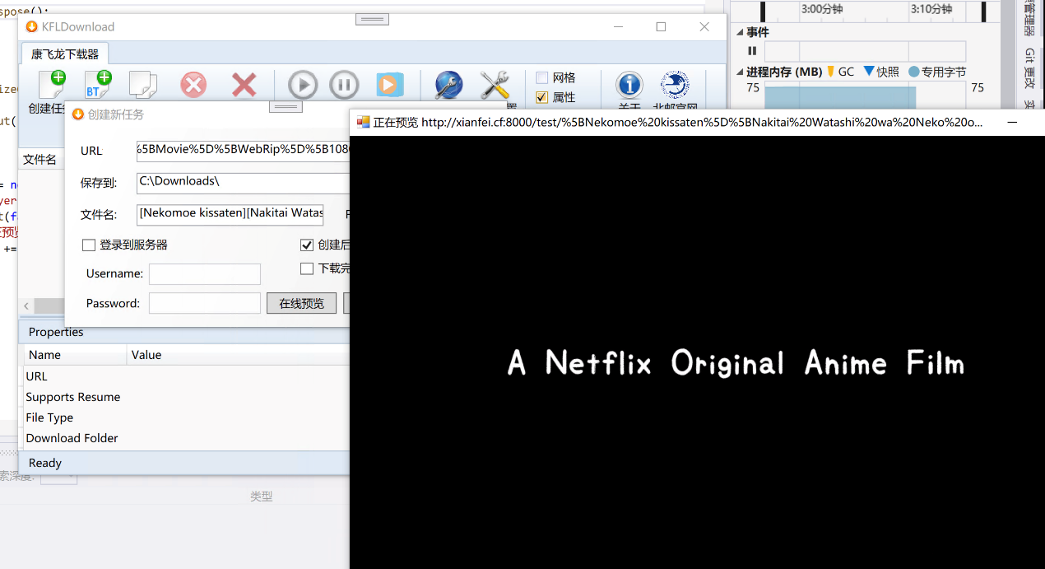

当用户输入一个图片的下载链接后，可以点击在线预览进行图片预览。

1. **关于**

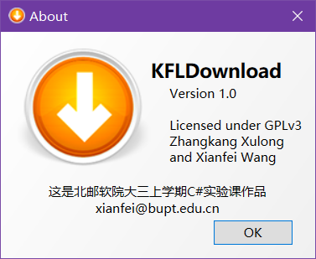

在主界面中点击关于按钮，可以看到，我们小组的开发人员等信息。

1. 核心源代码讲解：
2. **下载核心实现**

**文件架构**

项目核心部分共有四个文件

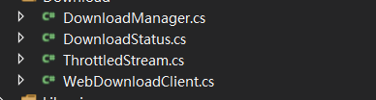

其中涉及到下载的核心的文件有

* DownloadStatus.cs、ThrottledStream.cs以及WebDownloadClient.cs其中
* DownloadStatus.cs很简单，定义了下载的状态。
* ThrottledStream.cs定义专门用于下载的流。包含了速度控制，从buffer向文件写入等功能。
* WebDownloadClient.cs是核心中的核心，在其中定义了WebDownloadClient类。它本质上负责的是一个文件的下载。
* 而DownloadManager.cs中定义了DownloadManager单例类，是用来连接WebDownloadClient.cs和图形界面的类之一。其中包含了ObservableCollection<WebDownloadClient>集合，是WebDownloadClient的触发类集合，与前端绑定。

**WebDownloadClient下载流程**

首先由控制层NewDownload.xaml.cs定义的btnDownload_Clik函数，其中会new出WebDownloadClient并加入上述的集合中，以供调用。

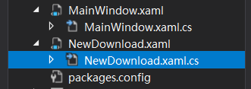

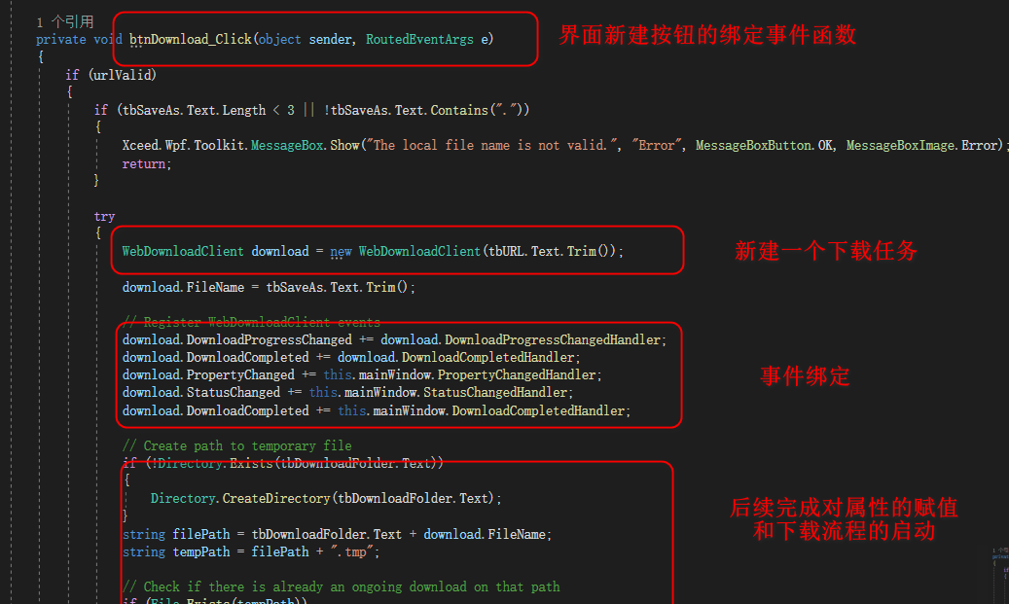

在new出WebDownloadClient时会传入一个url即下载文件的地址。会自动调用构造函数，完成初始化。

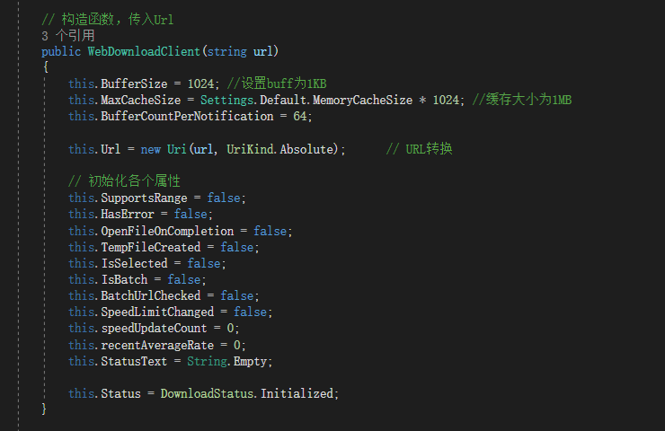

之后会在btnDownload_Clik函数内完成对事件的注册、下载任务各属性设置项的赋值，以及探测目标文件地址是否可用（文件大下、是否支持断点续传、是否需要登录等），检查通过调用CheckUrl()函数构建一个对资源的HEAD请求进行（如果新建时批下载就使用CheckBatchUrl()，其同样定义在WebDownloadClient类中。

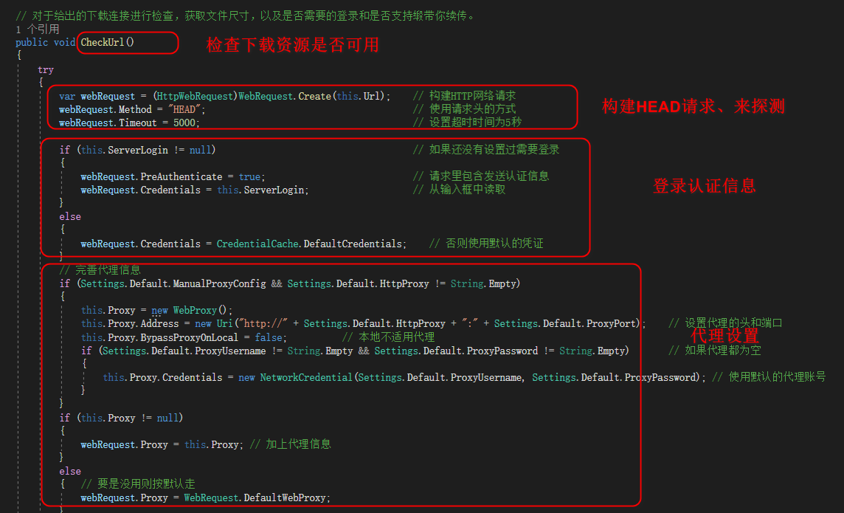

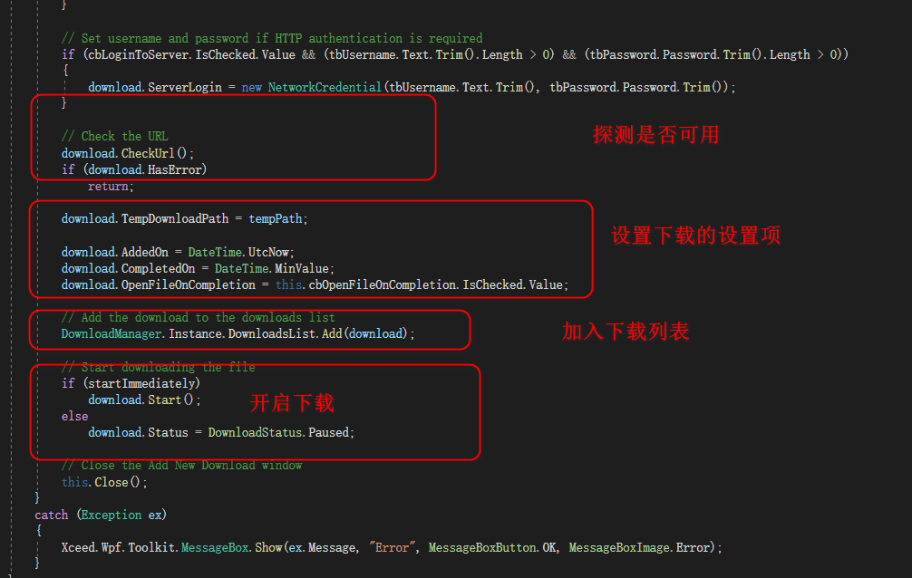

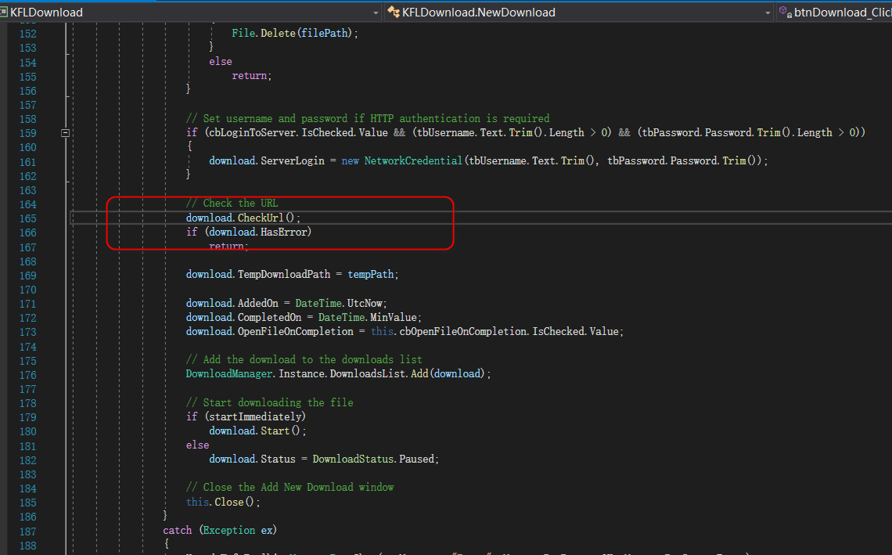

在WebDownloadClient类中下载核心是以下几个函数，调用关系如图。其中DownloadFile是核心中的核心。解释如图：

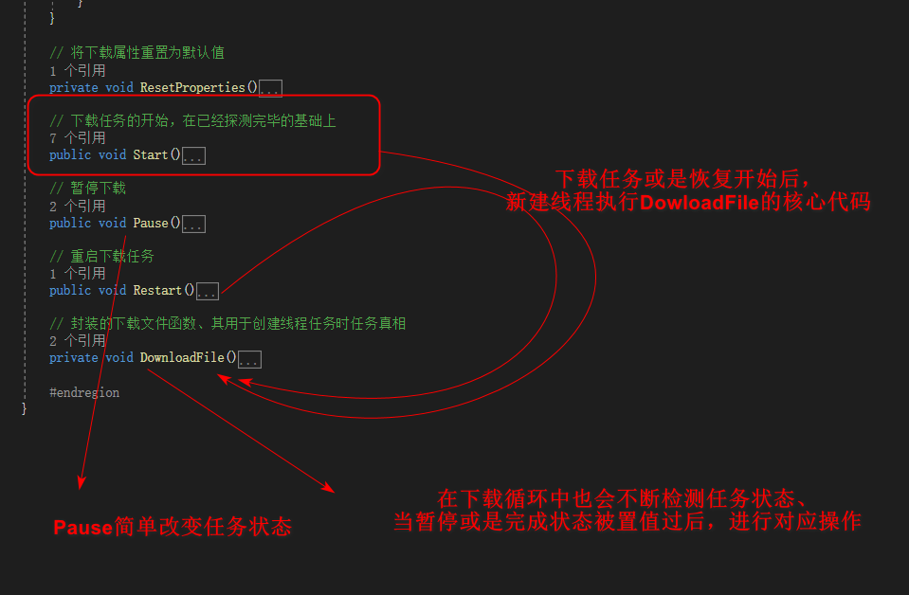

DownloadFile()函数内部：

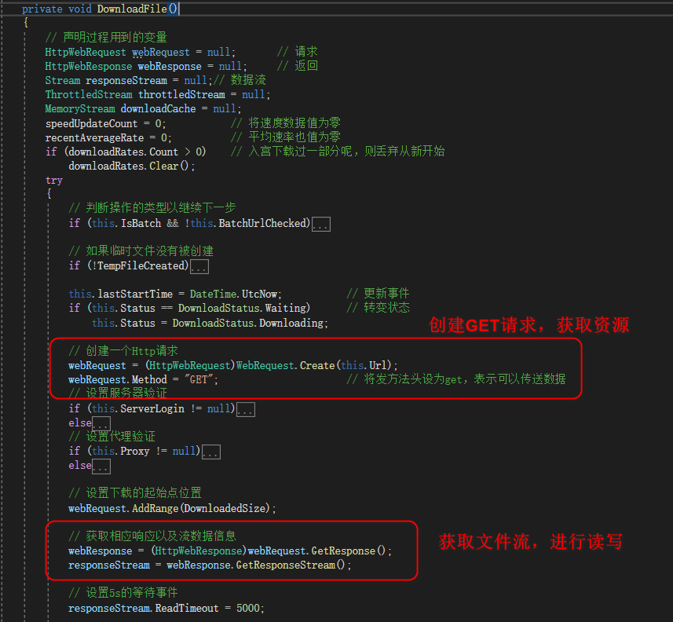

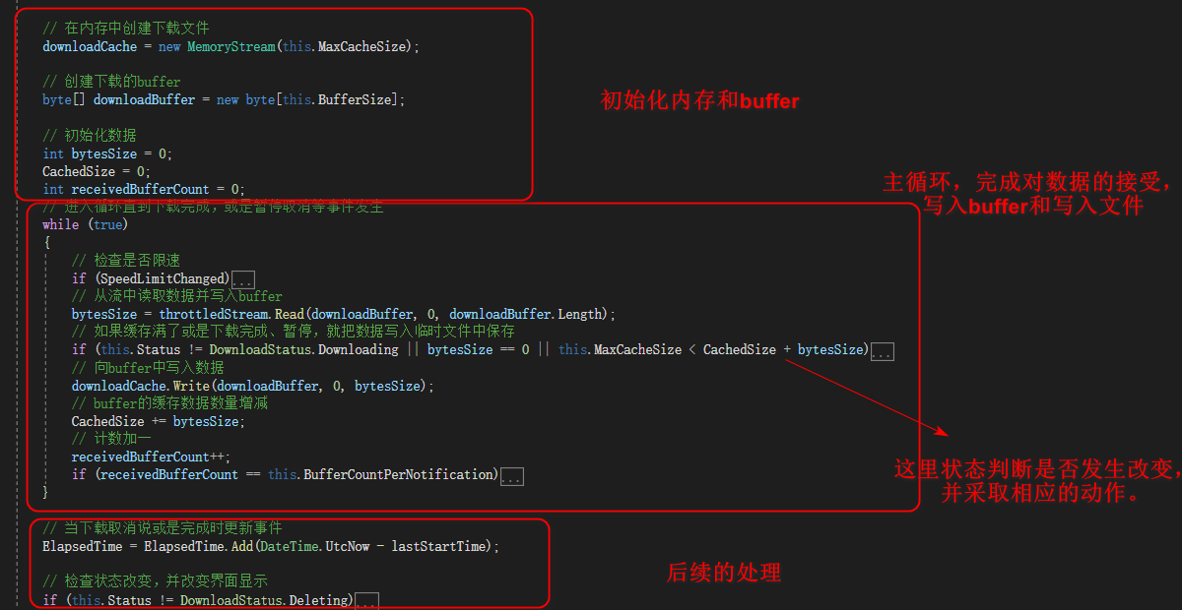

为监视下载过程，定义了四种事件，分别用来对应属性变化时、下载状态变化时、下载过程改变和下载完成时的处理函数。这里使用了C#好用的委托机制，可以通过定义这几个事件触发计算速率、输出信息、更新界面或是写入合并文件等操作

* 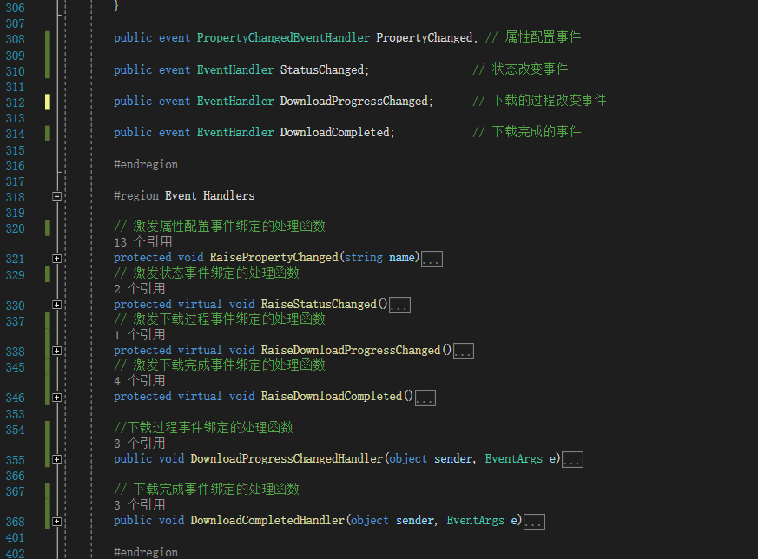

1. **文件批量下载**

根据输入的含通配符*地址，使用设定的范围替换*。

下图为替换部分代码：

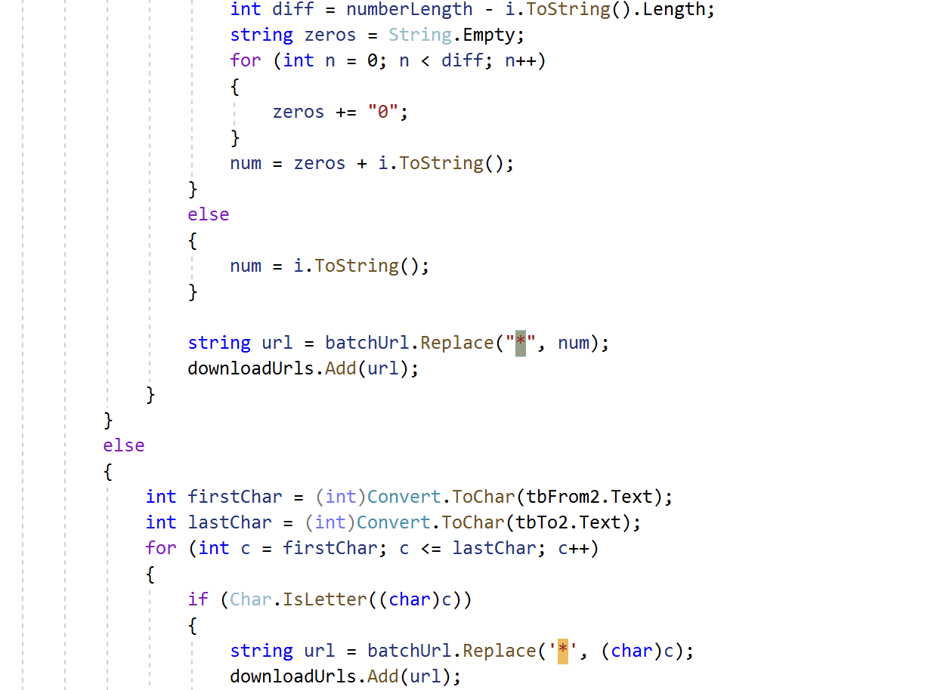

下图为相应的GUI：

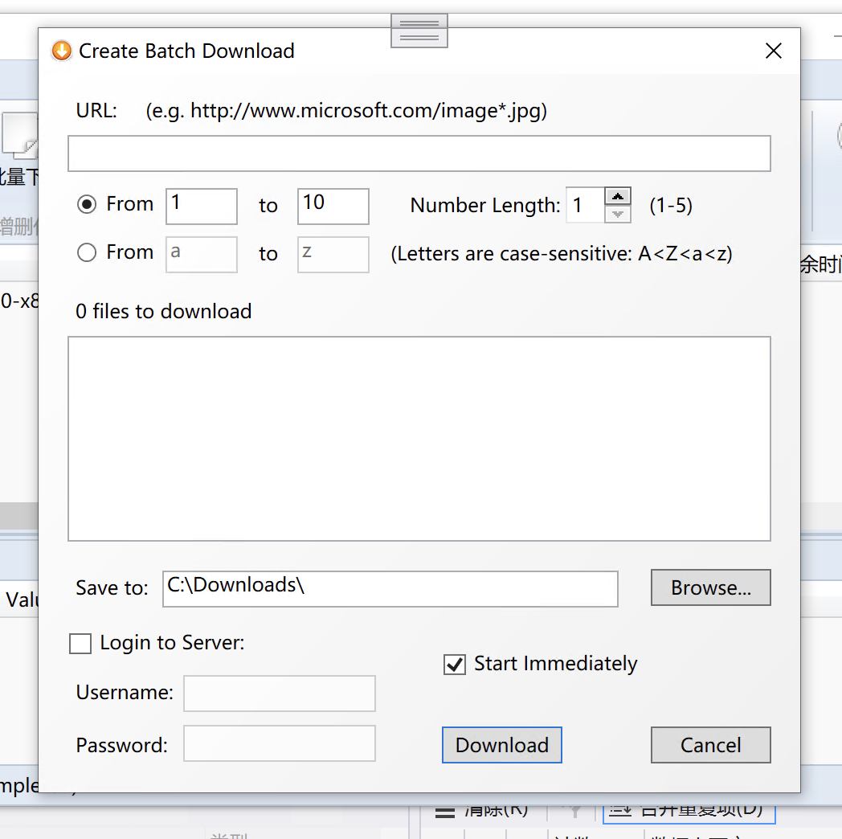

然后基于刚刚通配符替换完的列表，然后for each添加到下载目标中

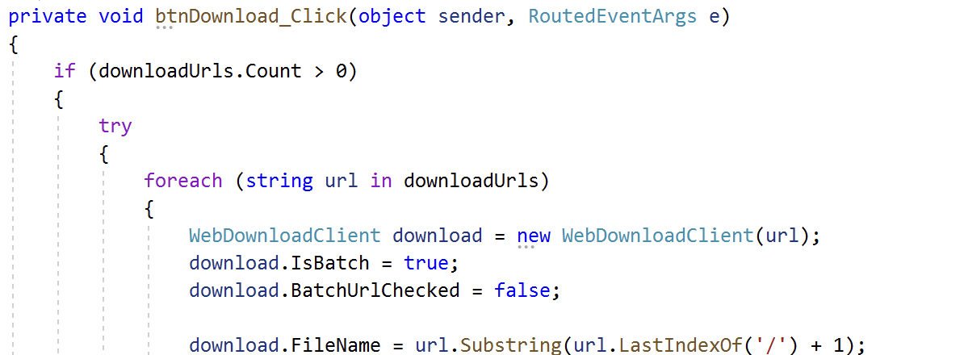

1. **BT下载解析**

调取第三方开源库MonoTorrent，进行下载解析

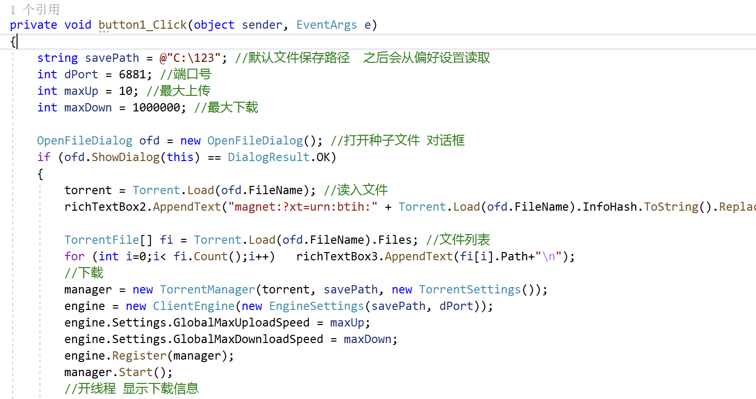

1. **视频边下边播**

使用cef框架进行创建带有h264解码器的chromium进行 decode 并显示

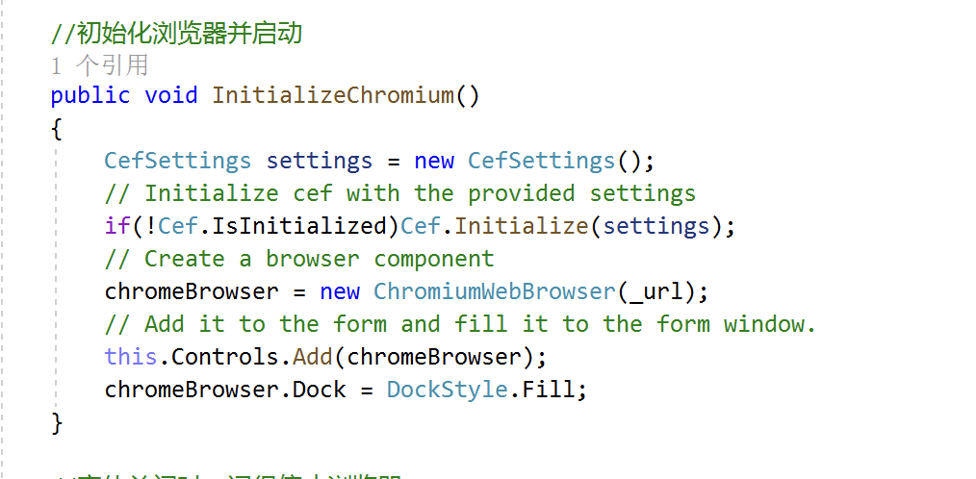

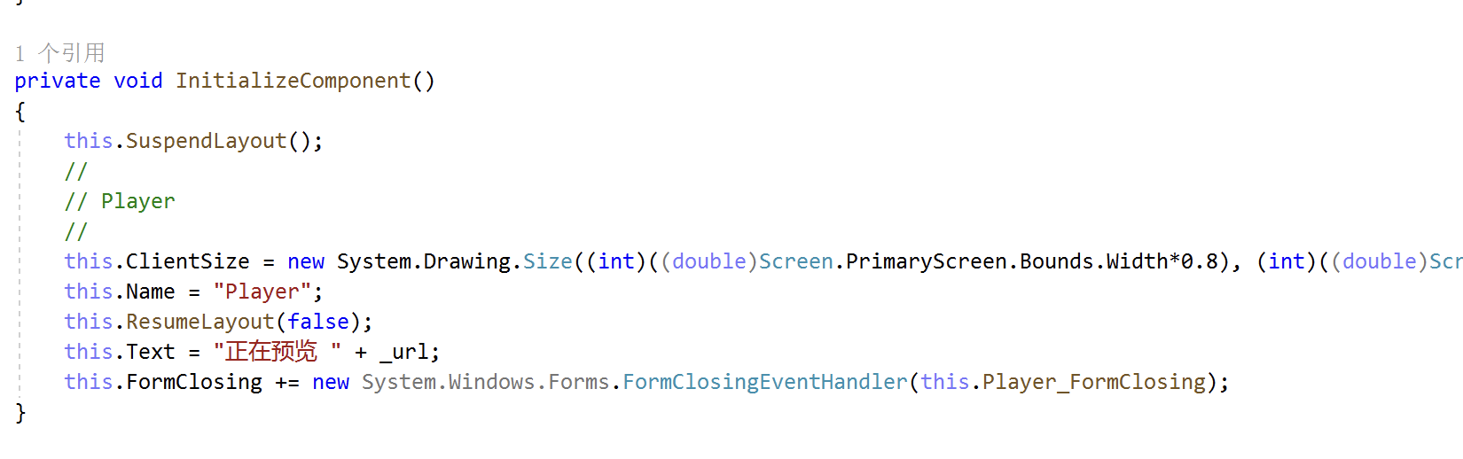

1. **图形界面设计**

**【主界面设计】**

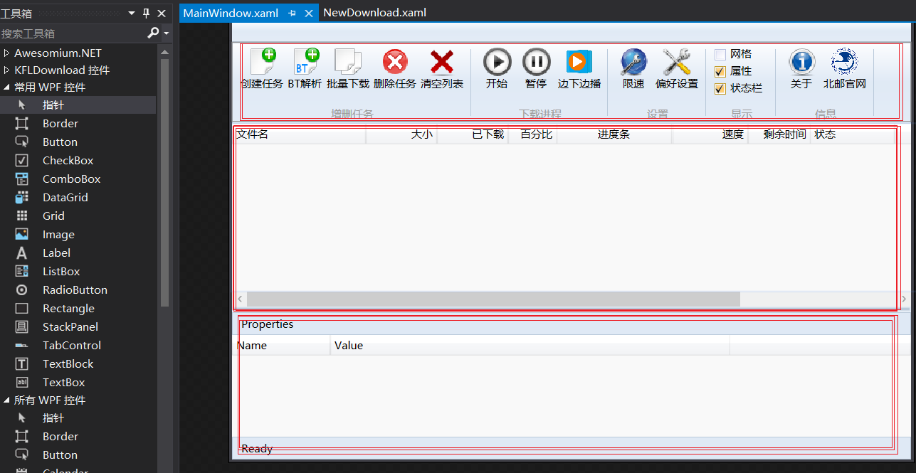

图形界面设计使用vs2019自带的Csharp窗体编辑器制作，使用工具箱的WPF控件进行拖拽设计，其中主界面主要分为三层：

* 最上层主要展示功能栏按钮，用户只要点击对应按钮就会跳转到相应界面使用对应功能，例如：当用户点击创建任务时，程序后端就会创建一个newDownloadDialog对象，用于文件下载，同时弹出创建任务窗口。
* 中间层为文件下载进度显示层，用户每当创建一个新的下载任务时，其下载任务都会在这一层显示出来，以最直观的方式给予用户查看文件的下载进程、下载时间等信息，
* 最底层为属性为显示下载任务的属性和状态栏等信息，包括下载文件的URL、文件类型、文件下载路径、平均下载速度等。

最上层代码展示

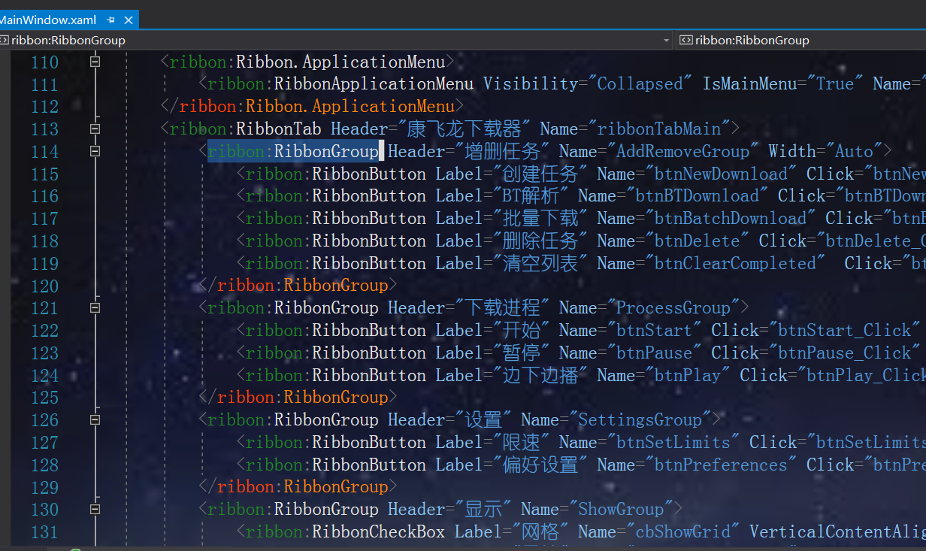

点击按钮后将会执行的代码

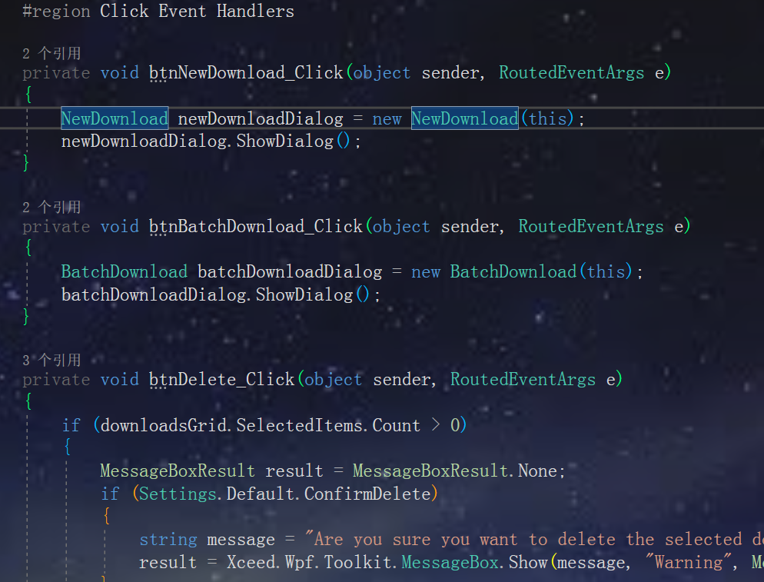

【创建新任务界面设计**】**

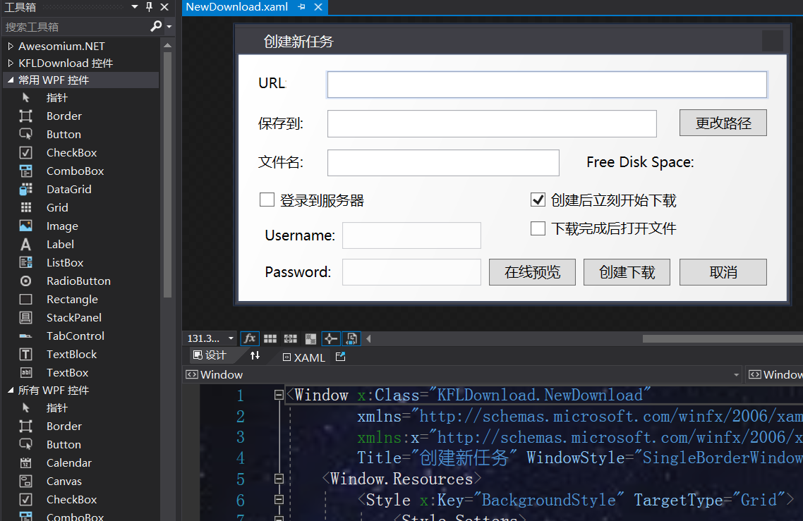

创建新任务界面主要是用于让用户输入URL创建下载任务，界面与底层传输运行逻辑为从URL文本框中读取URL值、保存的文件路径、文件名等信息。当用户点击创建下载后会调用后端提供的下接口，将这些信息当作参数传入接口，然后开始下载文件，用户也可以使用服务器代理下载。

点击创建按钮后执行的后台代码

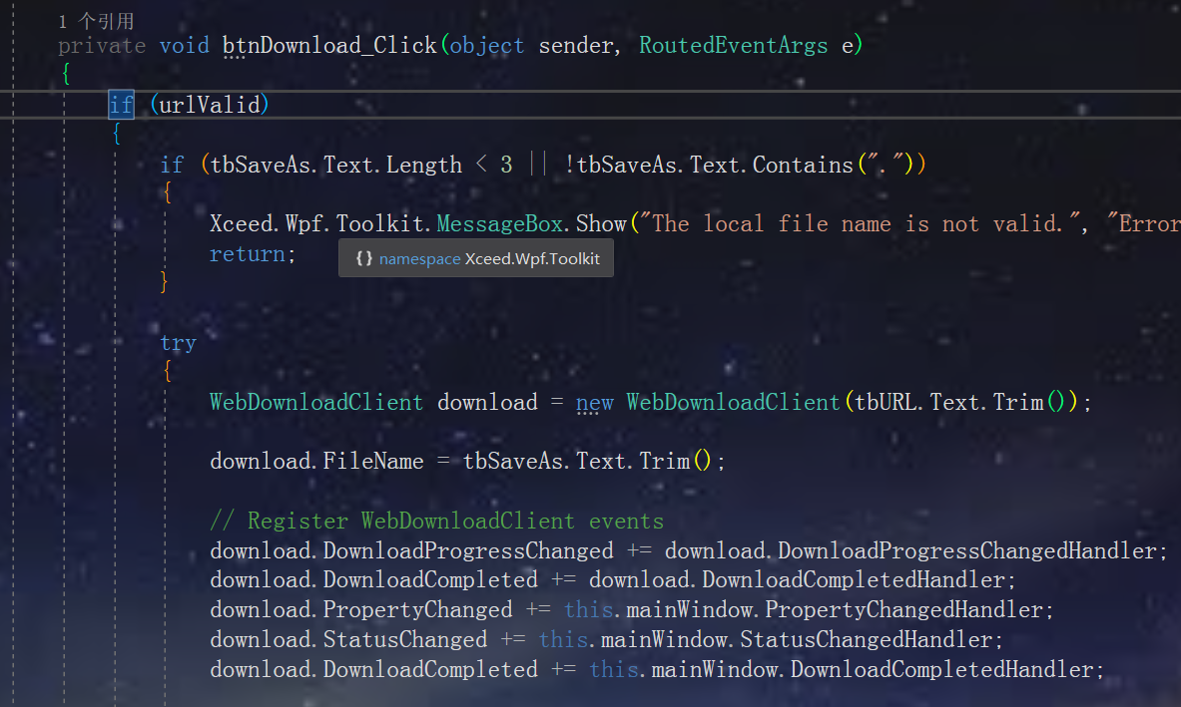

部分XAML代码

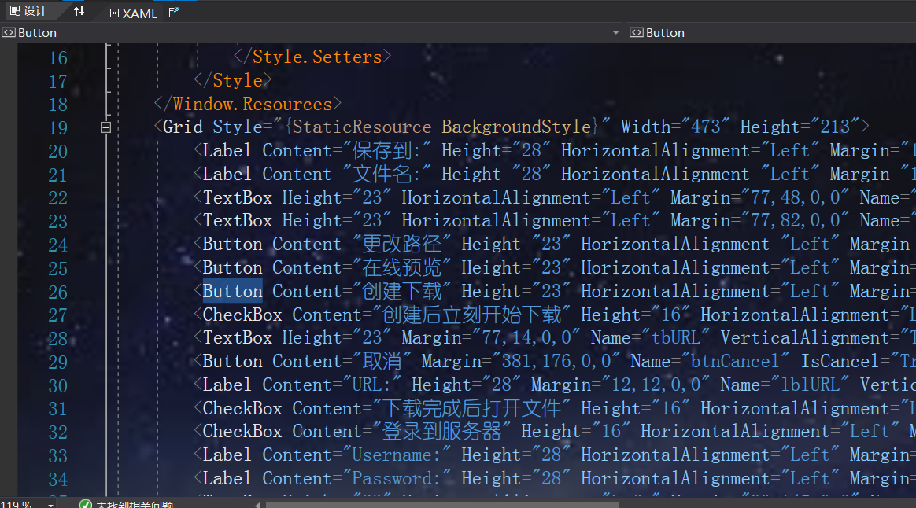

【BT下载界面设计**】**

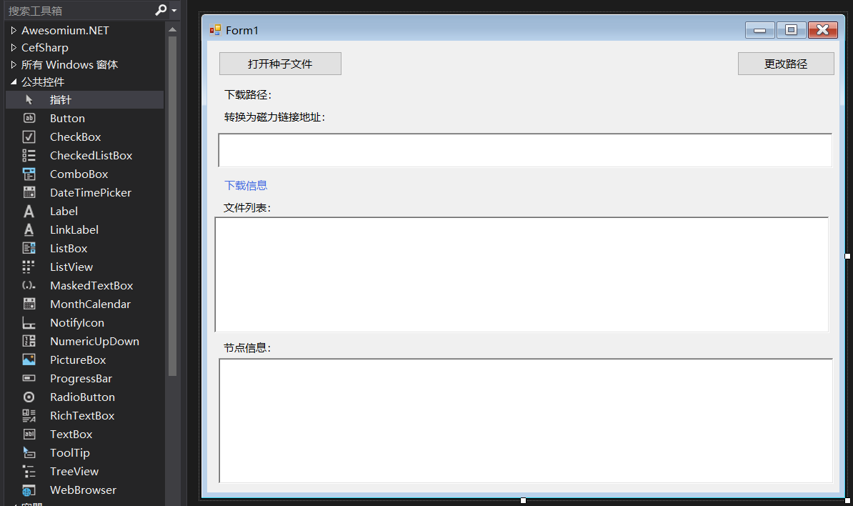

用户通过浏览电脑中的种子文件来进行种子下载，当用户选择好种子文件后，下载器自动执行下载任务，并将转为的磁力链接地址显示出来，每下载完种子的的一个文件，就会将其文件名显示在文件列表中。

点击打开种子文件所执行的程序

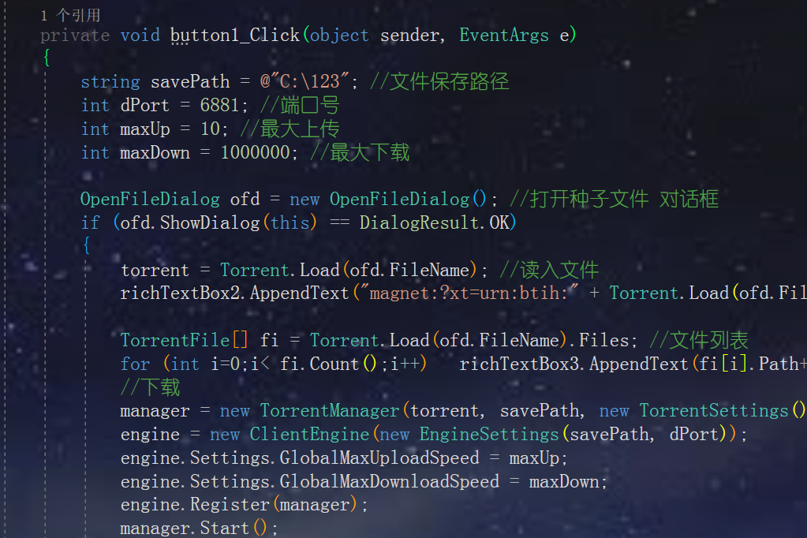

【批量下载界面设计**】**

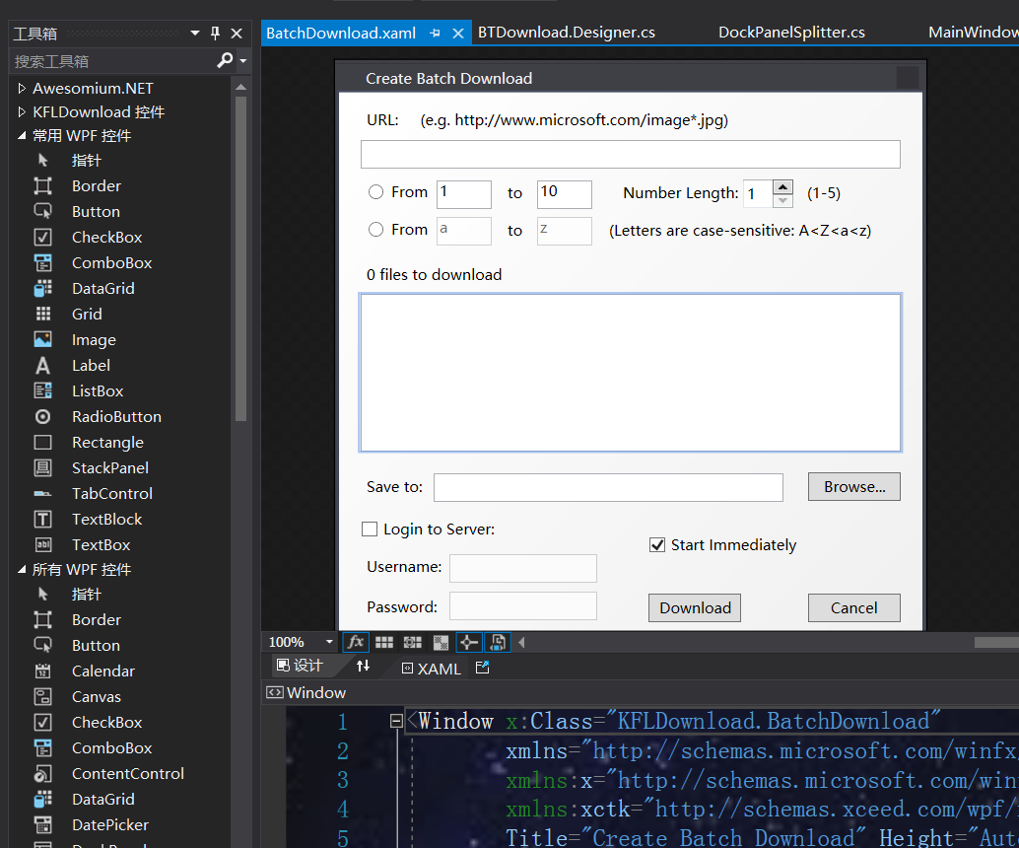

用户可以填入文件批量下载URL，通过设置底下的两个from to 选项用于对批量下载的文件进行筛选，例如下载从1~10个文件，文件名中包含的字母等。每下载完一个文件，都会在下面的文本域中显示。用户也可以选择Brows来选择下载保存路径。

点击DownLand按钮后执行的代码

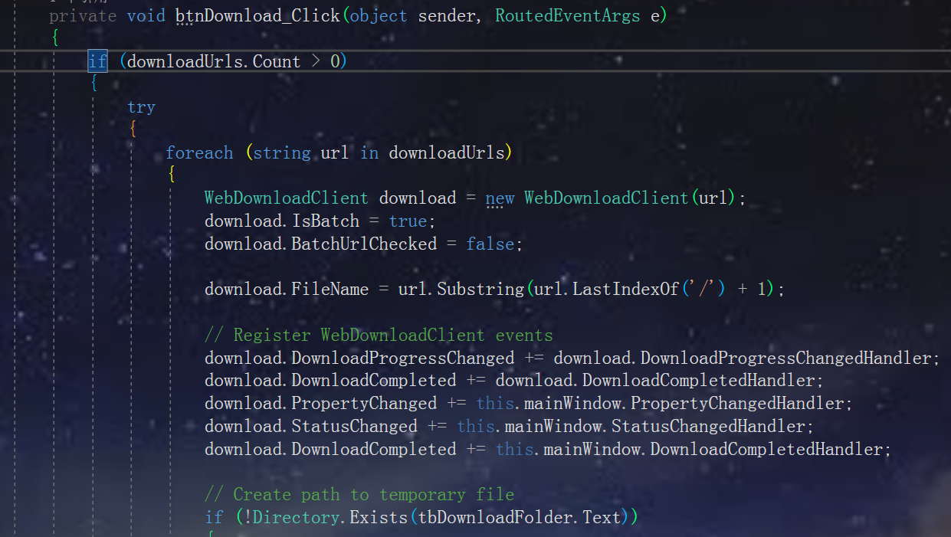

【批量下载界面设计**】**

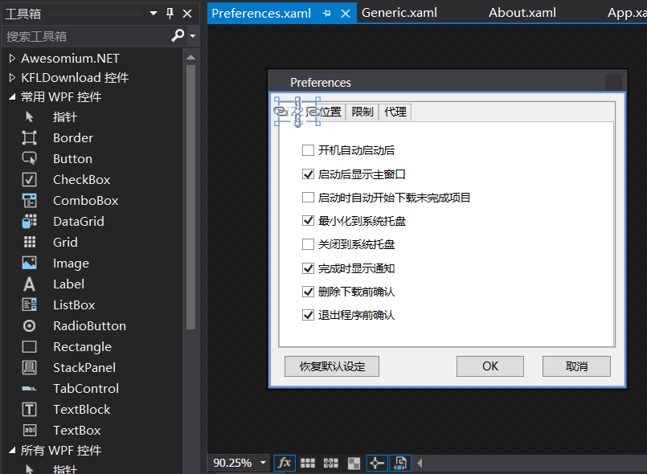

批量下载界面主要包含四个TabItem，分别对应为通用设置、下载文件位置设置、下载速度限制设置、服务器代理设置。在通用设置界面有多个checkbox用于标记用户勾选的属性，用当用户点击恢复默认设置时会初始化所有的默认设置。

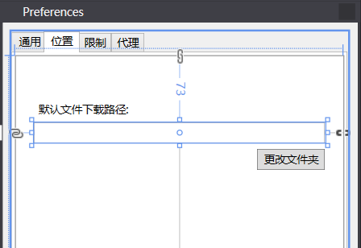

位置TabItem只要包含一个Label、Button和Textbox，其中Textbox用于用户输入或查看默认现在路径。

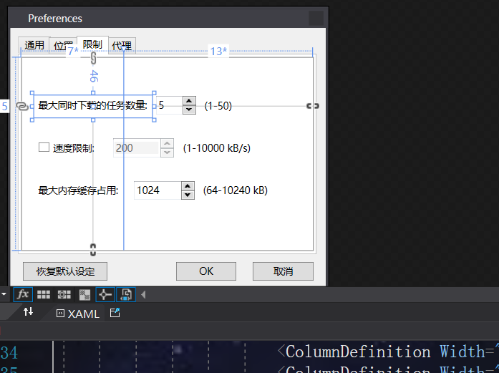

限制TabItem主要用于用户设置下载速度，IntegerUpDown 空间用于上调或下调属性大小。例如调高下载速度限制、调题最大内存占用。

【关于界面设计**】**

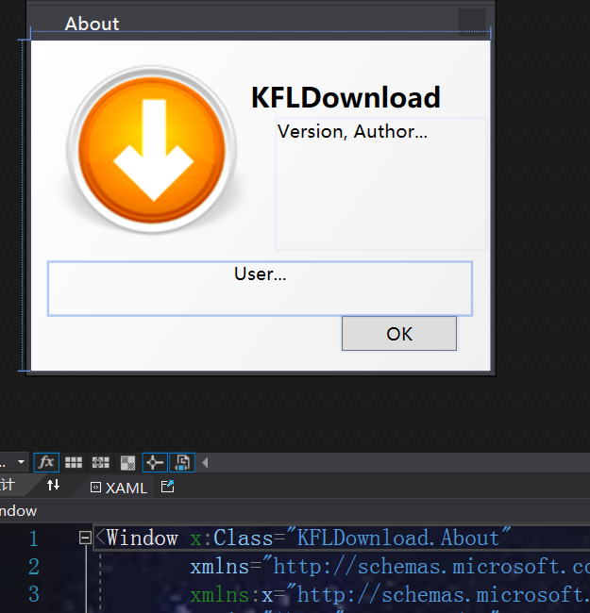

该界面主要包含一个下载图标，和label KFLDownload,其中主要包括两个TextBlock分别包含了我们小组开发人员的信息，和软件说明，这些内容会在软件运行时显示出，不再设计时显示出。

点击TextBlock后里面的代码

